Mesos安装
- Mesos简介

Apache mesos 是一个集群资源管理工具，在其上可灵活部署各种分布式任务，以提高其利用率。如（spark，flink，CI）等，商业软件是mesosPhere的Dcos.
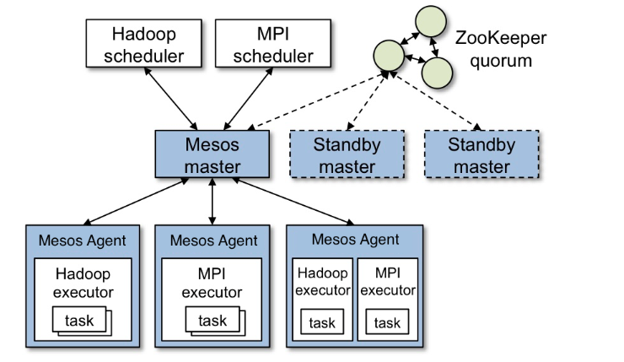
Mesos也是一个典型的主从架构，利用ZK做主从切换及master的高可用。
- Mesos 最好安装在centos7 以上，本文以centos6为例
Centos6上安装mesos 1.4.1
安装参考http://mesos.apache.org/documentation/latest/building/
前置软件安装
- [root@iovdc18 sbin]# uname -a
Linux iovdc18 2.6.32-431.el6.x86_64 #1 SMP Fri Nov 22 03:15:09 UTC 2013 x86_64 x86_64 x86_64 GNU/Linux

内核版本最低要求 2.6.24 要想完全发挥cgroup的特性，内核需升级到3.10+

0.21.0以后的版本需求C++11，GCC版本必须大于4.8，需要安装devtoolset-2.
#下载devtoolset-2 repo文件

sudo wget -O /etc/yum.repos.d/slc6-devtoolset.repo http://linuxsoft.cern.ch/cern/devtoolset/slc6-devtoolset.repo

#导入 CERN GPG key.
$ sudo rpm --import http://linuxsoft.cern.ch/cern/centos/7/os/x86_64/RPM-GPG-KEY-cern

# 下载 Apache Maven repo file.
$ sudo wget http://repos.fedorapeople.org/repos/dchen/apache-maven/epel-apache-maven.repo -O /etc/yum.repos.d/epel-apache-maven.repo

# 'Mesos > 0.21.0' 要求 'subversion > 1.8' devel 包，新增WANdisco SVN repo文件“/etc/yum.repos.d/wandisco-svn.repo”，并写入如下内容。
sudo bash -c 'cat > /etc/yum.repos.d/wandisco-svn.repo <<EOF

[WANdiscoSVN]
name=WANdisco SVN Repo 1.8
enabled=1
baseurl=http://opensource.wandisco.com/centos/6/svn-1.8/RPMS/$basearch/
gpgcheck=1
gpgkey=http://opensource.wandisco.com/RPM-GPG-KEY-WANdisco
EOF'
# 安装开发工具包.
$ sudo yum groupinstall -y "Development Tools"

# 安装 'devtoolset-2-toolchain' ，这个包里面包括了GCC 4.8.2和相关的一些软件包。
$ sudo yum install -y devtoolset-2-toolchain

sudo yum install -y apache-maven python-devel java-1.7.0-openjdk-devel zlib-devel libcurl-devel openssl-devel cyrus-sasl-devel cyrus-sasl-md5 apr-devel subversion-devel apr-util-devel

到些该装的都装完了，还有最后一步就是在shell中激活devtoolset-2.
$ scl enable devtoolset-2 bash
$ g++ --version

还要开启cggroup
$$ sudo service cgconfig start
$ chkconfig cgconfig on

解压mesos的安装包 scp 过去的包，安装好像有问题，最好直接解压吧
编译并进行安装
scl enable devtoolset-2 bash
tar -zxvf mesos-1.4.1.tar.gz -C ./
cd mesos-1.4.1
mkdir build
cd build
../configure --prefix=/usr/local/mesos
make && make install

没报错就是安装成功了。

下面进入mesos 运行。

cd /usr/local/mesos/etc/mesos
cat mesos-slave-env.sh.template > mesos-slave-env.sh
cat mesos-deploy-env.sh.template > mesos-deploy-env.sh
cat mesos-master-env.sh.template > mesos-master-env.sh
cat mesos-slave-env.sh.template > mesos-slave-env.sh
cat mesos-agent-env.sh.template > mesos-agent-env.sh

vim mesos-master-env.sh
export MESOS_log_dir=/var/logs/mesos/master
export MESOS_work_dir=/var/lib/mesos
export MESOS_ZK=zk://kafkazoo1,kafkazoo2,kafkazoo3:2181/mesos
export MESOS_quorum=2

#vim mesos-agent-env.sh
export MESOS_master=zk://kafkazoo1,kafkazoo2,kafkazoo3:2181/mesos
export MESOS_log_dir=/var/logs/mesos/slave
export MESOS_work_dir=/var/run/mesos
export MESOS_isolation=cgroups
export MESOS_resources="mem(*):8096;cpus(*):8"

注 ： 修改配置文件，需删除原来的一些已经生成的配置信息
rm -f /var/run/mesos/meta/slaves/latest
./bin/start --master zk://iovdc13:2181,iovdc14:2181,iovdc15:2181/mesos --zk zk://iovdc13:2181,iovdc14:2181,iovdc15:2181/marathon

Install M curl -O http://downloads.mesosphere.com/marathon/v1.5.1/marathon-1.5.1.tgz$ tar xzf marathon-1.5.1.tgz

arathon
Wget && tar marathon
curl -O http://downloads.mesosphere.com/marathon/v1.5.1/marathon-1.5.1.tgz$ tar xzf marathon-1.5.1.tgz
export MESOS_NATIVE_JAVA_LIBRARY=$MESOS_HOME/libmesos.dylib
bin/marathon --master zk://iovdc13:2181,iovdc14:2181,iovdc15:2181/mesos --zk zk://iovdc13:2181,iovdc14:2181,iovdc15:2181/marathon

